Ficha de avaliação
Ficha de Avaliação de História | 5.1. O expansionismo europeu

Escola: ________________________________________________________ N.º: ______ Turma: _______
Classificação: ____________________ Prof.: ____________________ Enc. de Ed.: _______________

GRUPO I – O arranque do processo de expansão

1. Lê e observa as fontes.
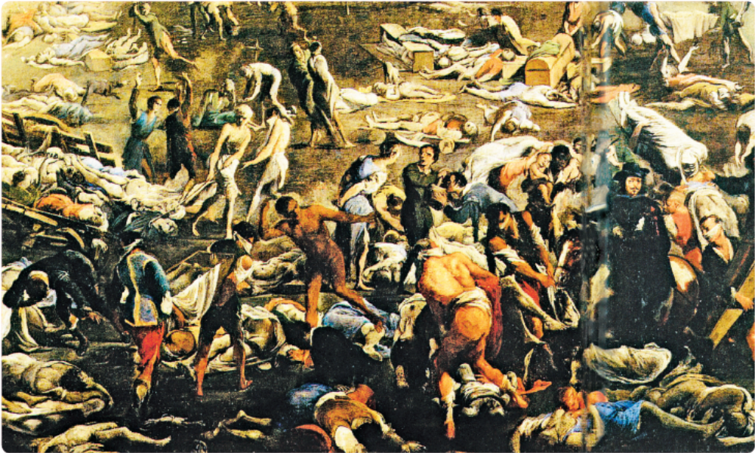
Fonte A – A Peste Negra
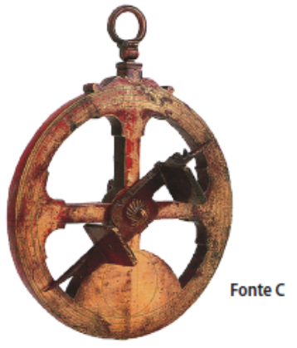
A posição geográfica de Portugal tornava os seus portos, além de estações forçadas da via marítima que une o Sul e o Norte da Europa, as melhores escalas deste continente para África, América e Ásia.
Orlando Ribeiro, Introduções Geográficas
à História de Portugal, 2001

Fonte B

  - Refere, a partir da fonte A, duas consequências da crise na Europa do século XIV.

  - De que forma essa crise motivou a expansão da Europa?

1.3. Identifica as condições da prioridade portuguesa na expansão marítima, expressas em cada uma
das fontes B e C.

GRUPO II – A expansão portuguesa

2. Observa o mapa.
2.1. Assinala no mapa:
a) Ceuta
b) Arquipélagos atlânticos
c) Cabo Bojador
d) Feitoria da Mina
e) Cabo da Boa Esperança
f) Antilhas
g) Calecute
h) Antuérpia
i) Brasil
j) Rota do Cabo
k) Meridiano de Tordesilhas

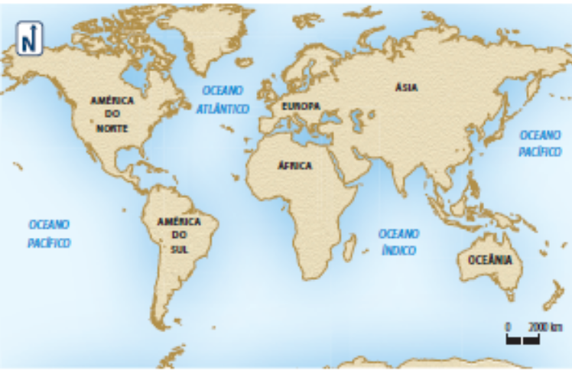

2.2. Completa a barra cronológica, indicando os territórios e os respetivos descobridores.

1419-20 | 1427 | 1434 | 1487-88 | 1492 | 1498 | 1500
Madeira | Açores |  | Cabo da Boa  Esperança
João Zarco  e outros |  | Gil Eanes |  | Cristóvão  Colombo

2.3. Assinala a expressão incorreta:
A passagem do Cabo Bojador foi importante porque...
deu a conhecer a ligação entre os oceanos Atlântico e Índico.
acabou com os mitos e lendas do “mar tenebroso”.
abriu caminho à exploração da costa ocidental africana.

O meridiano de Tordesilhas ...
solucionou as rivalidades marítimas e territoriais entre Portugal e Castela.
estabeleceu a política do Mare Nostrum.
foi provavelmente usado por D. João II para salvaguardar para Portugal a posse de territórios (o Brasil).

GRUPO III – Colonização, comércio intercontinental e intercâmbios

3. Observa as fontes.
Fonte D – A Casa da Índia
Eu vi muitas vezes na casa da Índia mercadores com sacos cheios de dinheiro de moeda de ouro e prata para fazerem pagamento do que deviam ter em conta das especiarias que compravam, com o qual dinheiro lhes diziam os oficiais que tornassem em outro dia porque não havia tempo para o então contarem, que tanta era a soma que se recebia todos os dias.
Damião de Góis, Descrição de Lisboa Quinhentista, Livros Horizonte, 2001

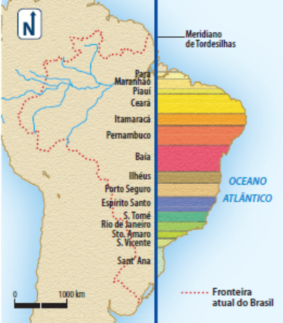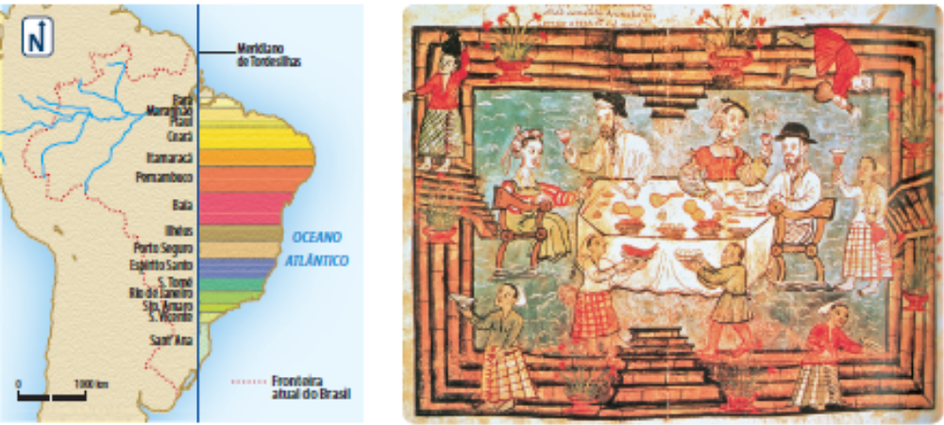
Fonte E – Sistema de colonização do Brasil Fonte F – Os Portugueses em Ormuz (Índia)

3.1. Caracteriza o sistema de colonização representado na fonte E.

3.2. Consideras que a fonte F representa um fenómeno de aculturação? Justifica.

3.3. Refere outro exemplo de aculturação que tenha chegado até aos nossos dias.

3.4. Explica a importância da Rota do Cabo para a economia portuguesa (fonte D).

GRUPO IV – A União Ibérica e a monarquia dual
Pela primeira vez um rei governou a Península Ibérica inteira. A anexação de Portugal foi militarmente tarefa fácil em virtude da desunião dos portugueses
[...]. Filipe II procurou pacificar o país e agradar aos portugueses, fazendo crer, por exemplo, que Lisboa seria o local onde permaneceria [...].
Um dos maiores prazeres do rei, [...] seria a contemplação da saída das armadas e a entrada de mercadorias, a que podia assistir do Palácio da
Ribeira [...]. Uma das razões da anexação de Portugal residia nas suas riquezas ultramarinas e posição estratégica [...].
António de Oliveira, “Portugal no Mundo”,
in Memória de Portugal, Círculo de Leitores, 2001
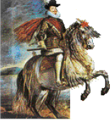

Fonte F – A União Ibérica

4. Concordas com a perspetiva deste historiador sobre a União Ibérica? Justifica a tua resposta
apresentando três argumentos.

